中国矿业大学2018～2019学年第 一 学期
《 概率论与数理统计A 》试卷（A）卷答案
考试时间：100分钟 考试方式：闭 卷

学院 数学学院 班级 姓名 学号
题号 | 一 | 二 | 三 | 四 | 五 | 六 | 七 | 八 | 总分
得分
阅卷人 | 索 新 丽
可能用到的数据：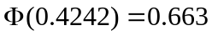，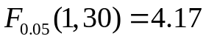，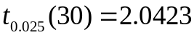
一、（每小题5分，共30分）
1、设两个相互独立的事件和都不发生的概率为，事件发生且不发生的概率与事件不发生且发生的概率相等，则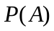为多少？
答：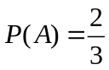
2．某火车站有4个候车室，有100名旅客进站候车，并随意地选择候车室，则每个候车室内至少有一名旅客的概率为多少？（可以只写出表达式）
答：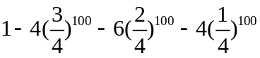
3．设的密度函数为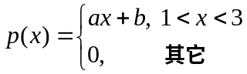，且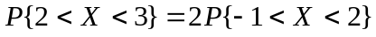，则常数,为多少？
答：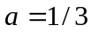，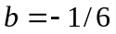
4、设相互独立的两个随机变量与均服从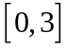上的均匀分布，求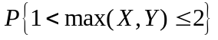的值. 答：
5、设总体服从正态分布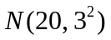, 抽取容量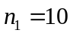及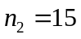的两个样本, 求两个样本均值之差的绝对值大于0.3的概率.
解：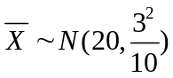，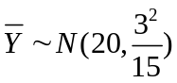，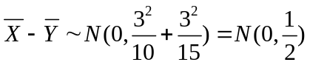
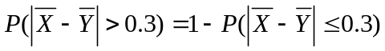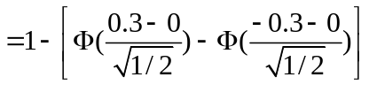
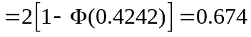
6、设总体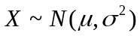，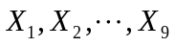为的简单随机样本，令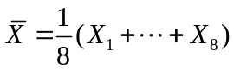, 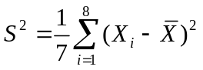, 试求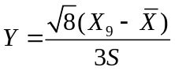的分布.
答：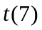分布
二、（10分）从数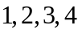中任取一个数，记为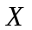，再从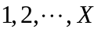中任取一个数，记为，试求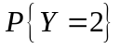.
解：利用全概率公式
三、（10分）设二维随机变量在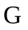上服从均匀分布，由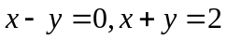与围成.
则(1) 求密度函数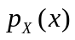；（2）设，求的密度函数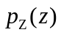.
解：（1）的面积为1，随机变量的密度函数为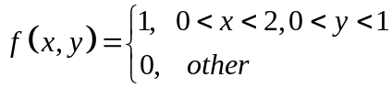
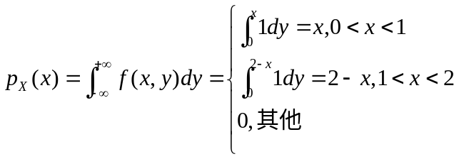
（2）.由分布函数法，当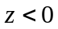时，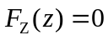；
当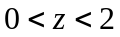时，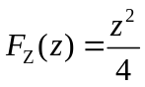；当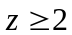时，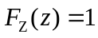
故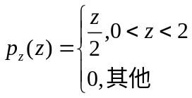
四、（10分）设随机变量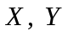相互独立，的概率分布列为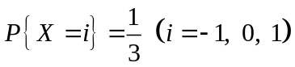，的密度函数为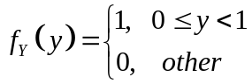，记. 试求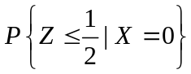.
解： 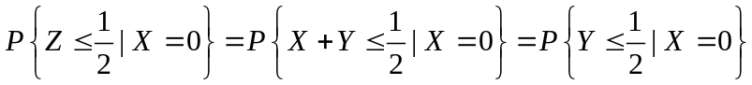
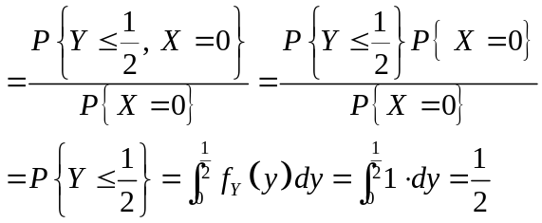
五、（10分）设总体的概率密度为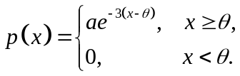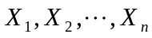是的样本
则（1）求常数的值；（2）求参数的最大似然估计量.
解 ：（1）由正则性，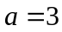
（2） 设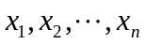为样本的一组观察值，则似然函数为
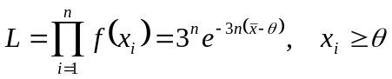
取对数似然函数 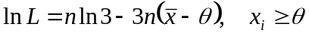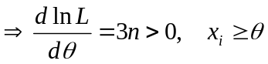
的最大似然估计值量为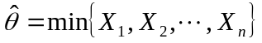。
六、（10分）在生产中积累了32组某种铸件在不同腐蚀时间下，腐蚀深度的数据，求得回归方程为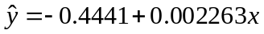，且误差方差的无偏估计为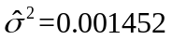，总偏差平方和为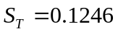.
(1) 求回归平方和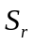和残差平方和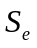；
(2) 对回归方程的效果进行显著性检验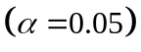；
(3) 若腐蚀时间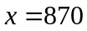，计算腐蚀深度的预测值.
解 (1)因为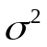的无偏估计量为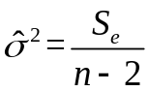 ，由已知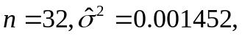 所以残差平方和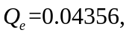回归平方和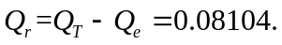
(2)检验统计量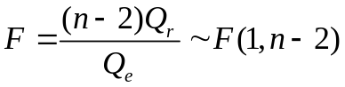 ，拒绝域为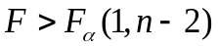 ，
经计算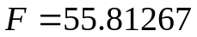 ，查表得， 显然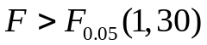，所以拒绝原假设，回归方程是显著的.
(3)当时，的预测值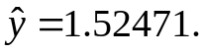
七、（12分）设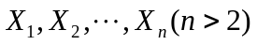为来自总体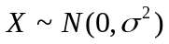的简单随机样本，其样本均值为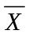.记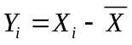，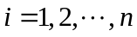. 试（1）求的方差；（2）求与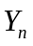的协方差；（3）若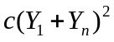是的无偏估计量，求常数.

八、（8分）（1）分别叙述伯努里大数定律和隶莫佛尔—拉普拉斯极限定理；
（2）用隶莫佛尔—拉普拉斯定理证明伯努里大数定律。
解：伯努利大数定律 设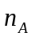是次独立重复实验中发生的次数，在每次实验中发生的概率为，则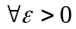，有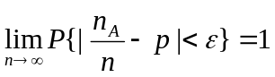
棣莫弗-拉普拉斯定理 设随机变量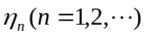服从参数为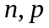的二项分布，
则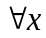有
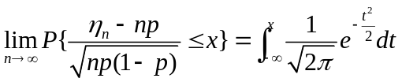
（2）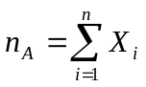，因为对任意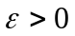，有


